BeA
Synch

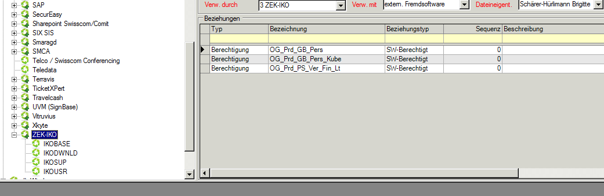

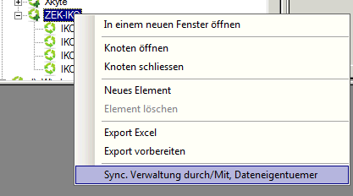

Nach Synch. weiterhin leere Einträge:

